Actividad 2. ¿Tengo envido?
Al igual que en una de las actividades anteriores, volvemos a tener 2 cartas en la mano. El objetivo esta vez es hacer un programa que nos informe si esas cartas forman un envido o no (o sea, si son del mismo palo). Pero esta vez no contamos con las mismas primitivas que en actividades anteriores. ¿Cómo recordar ambos palos? Parece que vas a tener que moverte para saber cuáles son… ¡A indagar!
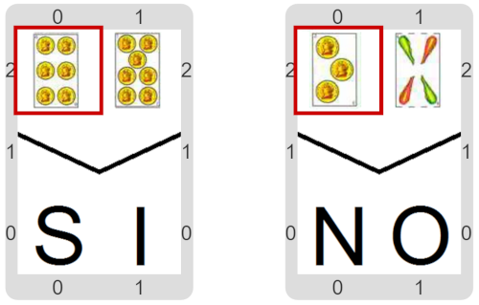
Pastilla: Varias variables
Cada variable permite recordar un único dato por vez. Pero para recordar varios datos, puedo usar varias variables…

